主題：幾何-體積重點整理—錐體
- 錐體：錐體屬於立體圖形的一部分，以底面形狀為命名原則。
- 角錐的定義：只有一個底面，頂點為錐狀且側面皆為三角形的形體。
- 角錐的特徵：
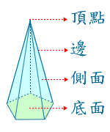
 | 三角錐 | 四角錐 | 五角錐 | 六角錐 | n角錐
圖案 | 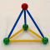 | 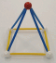 | 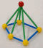 | 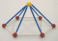
底面形狀 | 正三角形 | 正四邊形 | 正五邊形 | 正六邊形 | 正n邊形
底面個數 | 1 | 1 | 1 | 1 | 1
側面個數 | 3 | 4 | 5 | 6 | n
頂點個數 | 4 | 5 | 6 | 7 | n+1
面的個數 | 4 | 5 | 6 | 7 | n+1
邊的個數 | 6 | 8 | 10 | 12 | n×2

- 角錐圖表歸納:
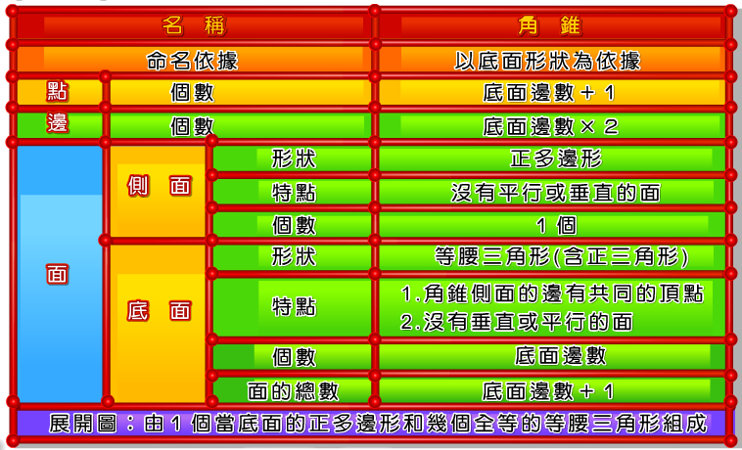

- 錐體透視圖與展開圖：
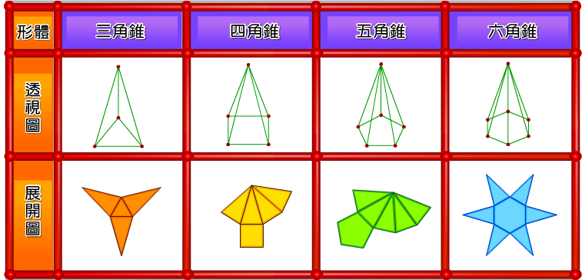

- 圓錐的定義：底面是圓形的錐體
- 圓錐的特徵：
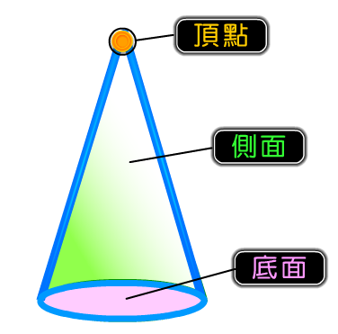
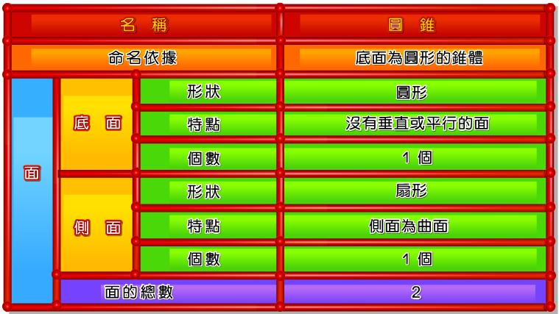
- 圓錐圖表歸納:

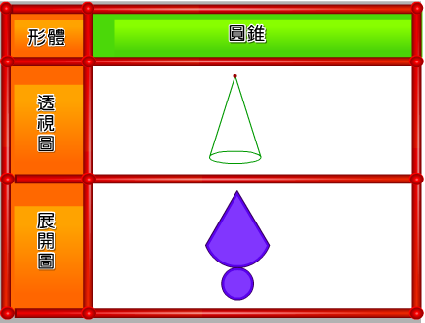

- 圓錐的透視圖與展開圖：

主題：幾何-體積重點整理—柱體【文字呈現】
- 柱體：柱體屬於立體圖形的一部分，以兩個相同的底面形狀為命名原則
- 角柱定義：一種多面體。上下底面是對應邊互相平行的全等多邊形，側面則是平行四邊形，依其底面為何種角形（多邊形）而命名。
- 角柱的特徵：
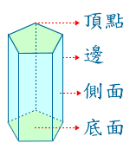
 | 三角柱 | 四角柱 | 五角柱 | 六角柱 | n角柱
圖案 | 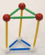 | 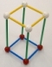 | 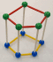 | 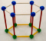
底面形狀 | 三角形 | 四邊形 | 五邊形 | 六邊形 | n邊形
底面個數 | 2 | 2 | 2 | 2 | 2
側面個數 | 3 | 4 | 5 | 6 | n
頂點個數 | 6 | 8 | 10 | 12 | 2n
面的個數 | 5 | 6 | 7 | 8 | n+2
邊的個數 | 9 | 12 | 15 | 18 | 3n
- 角柱圖表歸納:
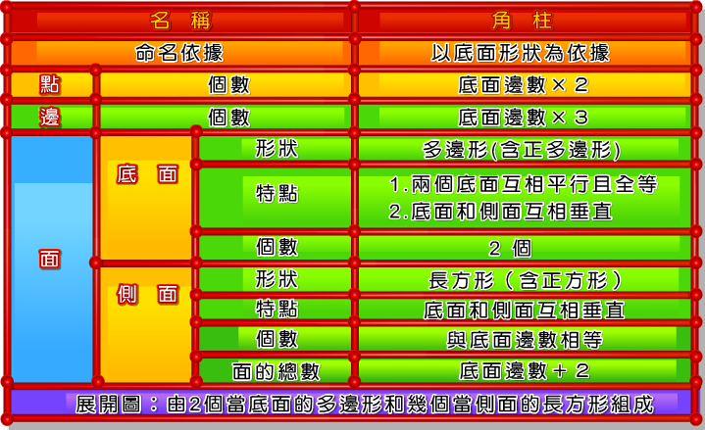

- 柱體的透視圖與展開圖：
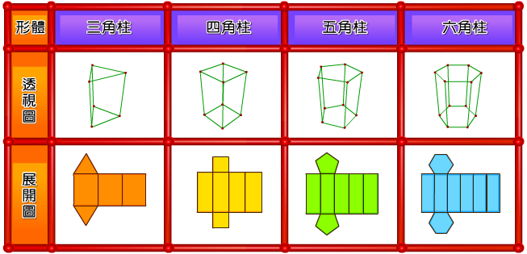
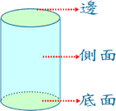
- 圓柱的定義:當柱体的底面為圓形時，柱体的側面沒有稜邊，我們稱該柱体為圓柱。
- 圓柱的特徵：

- 圓柱圖表歸納:
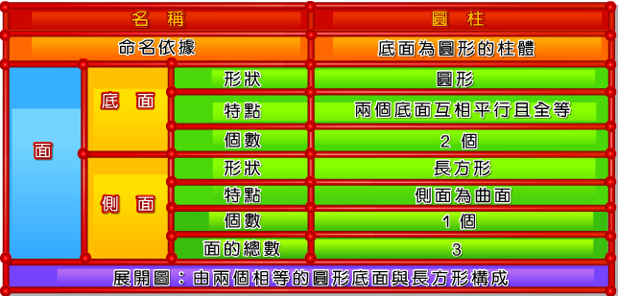
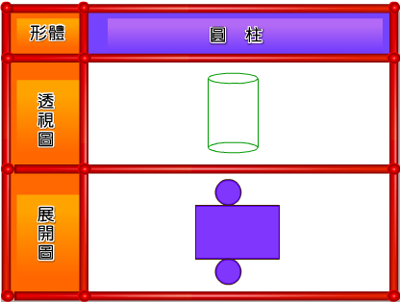
- 圓柱的透視圖與展開圖：

